**Front-End за Напреднали – Ниво 2**

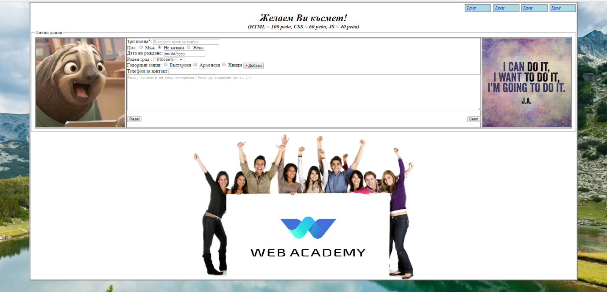

**Детайли по заданието:**

* Името на файла трябва бъде FE1_Final.html
* Всички подробности, които не са споменати например размера на рамката остава по ваша преценка.
* За преминаване успешно на изпита трябва да изкарате 60%, като всяко
* Условие носи по 10%, след като се изпълнят подусловията
* 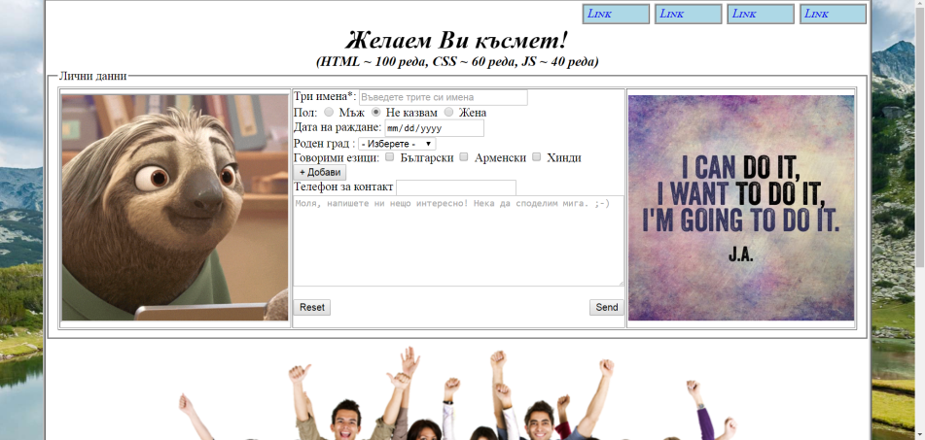Създаване на формата на външен вид като показаната
* Работеща форма
  + Получаване на коректни данни от всички полета.
  + Където може да има повече от един избор трябва да бъде получена информацията от всички.
  + Радио бутоните трябва да се взаймоизключват.
* Стил
  + Подреждане на четирите картинки
  + Добавяне на текс, за слепите.
  + Ефект при преминаване на мишката върху линковете
    - Цвета на буквите става бял
    - Фона става тъмно син
    - И буквите стават удебелени
  + „Благодарим ви“ има размер на буквите 48 и тип Consolas, сив свят и текста е центриран.
* При кликане на бутона send се активира функцията sendForm. Появява се прозорец за потвърждение с надпис „Данните коректни ли са? Да изпратя ли формата?“ При съгласяване се появява надписа Благодаря.
* След изпращане на формата се появява Благодарим ви и отдолу бутон „Обратно“



* + При натискане на бутона обратно се появява първоначалната форма
* При кликане на бутона добави. Нововъведената стойност се появява след посленият чекбокс
* Бонус 10%: Подреден и валиден xHMTL код
* Архивирайте всички файлове от изпита си и прикачете архивния файл във формата за прикачване!

**Успех** ☺